ТЕХНОЛОГИЧЕСКАЯ КАРТА ЗАНЯТИЯ ПО ТЕМЕ «Упражнения на координацию пальцев и рук»

Газизов Эдуард Кадырович
МАУ ДО «ДДЮТ им. Е.А. Евтушенко», Иркутская обл., г. Братск
Аннотация. Урок разработан с использованием системно-деятельностного подхода в обучении. Разработка подготовлена для детей в возрасте 10-18 лет, занимающихся в рок студии второй (1) год обучения. Содержание, методы и формы организации обучающей деятельности подчинены выполнению поставленных целей и задач образования, развития и воспитания обучающихся. Разработанный материал может быть полезен для педагогов музыкальной направленности.

Коллектив | Рок студия «Фен-Икс», группа №1\1 год обучения
Возраст обучающихся | 10 -18 лет
Раздел программы | Гитара
Тема урока | Упражнения на координацию пальцев и рук.
Содержание | Упражнения разработанные на основе самоучителя по гитаре А.Николаева.
Дата проведения урока | 27.02.2021
Тип занятия | Закрепление и совершенствование знаний и навыков
Формы работы | Индивидуальное
Межпредметные связи | Музыка.
Метод организации учебного занятия | Практическая работа
Цель | Развитие правильной координации рук при игре на гитаре.
Задачи
Обучающие | Развивающие | Воспитательные  повысить интерес к изучаемой дисциплине
повторить и углубить знания учащегося по данной теме. | создать условия для познавательной активности обучающегося. | Воспитательные  повысить интерес к изучаемой дисциплине
Образовательные результаты
Личностные | Метапредметные | Предметные результаты
- формировать ответственность за свои действия и поступки, и положительное отношение к учению. | Познавательные УУД:  - контролировать и оценивать координацию движения рук.  - выявлять причинно-следственные связи;  Правильное исполнение приемов, указанных в самоучителе А. Николаева.  Коммуникативные УУД:  - слушать собеседника и вести диалог;  - формулировать и отстаивать свое мнение.  Регулятивные УУД:  - уметь планировать, регулировать, контролировать и оценивать свои действия. | Знать: технику исполнения различных приемов на гитаре.  Уметь: Правильное звукоизвлечение.
Инвентарь | Ноутбук, гитара, звуковоспроизводящая аппаратура
Место проведения | Кабинет

Технологическая карта занятия
Время | Ход занятия | Действия педагога | Действия учащегося | Универсальные учебные действия
18 мин. | Подготовительный этап
5 мин. | 1. Приветствие | Приветствует обучающихся.  Настраивает на учебную деятельность, зрительно проверяет готовность к уроку | Приветствует педагога.  Воспринимает информацию, сообщаемую преподавателем | Коммуникативные: уметь строить свое речевое высказывание в соответствии с заданной целью
5мин. | 2.Разогрев рук | Педагог проводит разминку на разогрев мышц рук и пальцев. Напряжение и расслабление мышц рук. | Слушает педагога. Выполняет разминку на разогрев рук.  Контролирует свои двигательные действия. Следит и анализирует за действиями на организм физической нагрузки. | Познавательные: осуществлять сравнение; устанавливать причинно-следственные связи.  Регулятивные:  планировать свою деятельность  Коммуникативные:  осознанно и произвольно строить речевые высказывания  Личностные:  умение оценивать собственную учебную деятельность
5 мин | 3 Мотивация к познанию | Мотивирует обучающихся. Задает вопросы по актуализации знаний:  1.Если не развито чувства ритма, то сможешь сыграть произведение?  2. Если много раз отработать одни и те же движения, мышцы запомнят эти движения? | Слушает, отвечает. Контролирует правильность ответов. Вспоминает и анализирует сведения о стилях музыки. Задаёт уточняющие и интересующие вопросы. | Познавательные: осуществляет упражнения на координацию.  Регулятивные:  Слушать и уточнять ответы  Коммуникативные:  строить понятные речевые высказывания  Личностные:  Развивать любознательность и интерес
3 мин | 4. Целеполагание | Предлагает ответить на вопрос: «Какова цель нашего занятия?».  Редактирует и озвучивает цель урока. | Формулирует цель урока. | Познавательные:  устанавливать причинно-следственные связи.  Регулятивные:  Формировать целеполагание  Коммуникативные:  владеть диалогической формой речи  Личностные:  Понимать цель обучения для себя.
20 мин. | Основной этап
8 мин. | 5. Отработка изучаемых упражнений. | Педагог показывает и объясняет выполнение упражнения. Я показываю на собственном примере упражнения Приложение.1 | Выполняет за педагогом упражнения, затем самостоятельно. | Познавательные:  Уметь строить логическую цепь рассуждений,  Регулятивные:  сравнивать способы действия и его результата с образцом для обнаружения отличий.  корректировать свои действия при расхождении с образцом.  Коммуникативные:  Слушать собеседника и вести диалог.  Личностные:  Личностное восприятие музыкальной грамоты; выполнять (отработать) качественно.
2 мин. | 6. Пауза | Организует небольшой перерыв. Полная тишина. | Опустить руки вниз дать мышцам отдохнуть.
5 мин. | 7. Проверка полученных знаний на уроке | Педагог просит, чтоб ученик самостоятельно мог просчитать и простучать эти упражнения. На координацию пальцев, и рук.  Приложнение2 | Выполняет упражнения, самостоятельно выполняет упражнения. | Познавательные:  Анализировать правильность выполнения упражнений  Регулятивные:  Уметь контролировать пошаговый контроль своих действий  Личностные:  Выполнять качественно упражнение
3мин. | 8. Закрепление, обобщение и систематизация знаний | Организует закрепление материала работа с метрономом.  Критерии оценивания:  1.Точное попадание с метрономом. - отлично  2.Не выпадение из мера ритма - хорошо  3.Не попадание в метро-ритм- «Поработать ещё» | Находят связь между «старыми» и «новыми» знаниями, переходят на новый уровень понимания выполнения упражнений. | Познавательные: Анализировать правильность выполнения упражнений, устанавливать причинно-следственные связи.  Регулятивные:  Контролировать и оценивать собственные результаты  Коммуникативные:  Уметь логически правильно, аргументированно выражать свои мысли .  Личностные:  Уметь добросовестно выполнять задание
5 мин | Итоговый
7 мин. | 9. Подведение итогов занятия | Анализирует результаты урока. Уточняет, какие упражнения были наиболее сложные в выполнении. Дает консультации. | Выполняет упражнение под метроном. | Познавательные: уметь обсуждать содержание и результаты совместной деятельности.  Регулятивные:  Контролировать и оценивать собственные результаты  Коммуникативные:  Уметь логически правильно, аргументированно выражать свои мысли.  Личностные:  Уметь добросовестно выполнять задание
2 мин. | 10. Рефлексия | Педагог осуществляет рефлексию.  Мы сегодня изучили упражнения на координацию рук и пальцев, прошу закончить предложения: что удалось, а над какими упражнениями стоит поработать.  Было интересно…  Было трудно…  Я выполнял задания….  У меня получилось | Ученик формулирует ответ. | Коммуникативные:  Уметь логически правильно, аргументированно выражать свои мысли и эмоции.

Приложения:
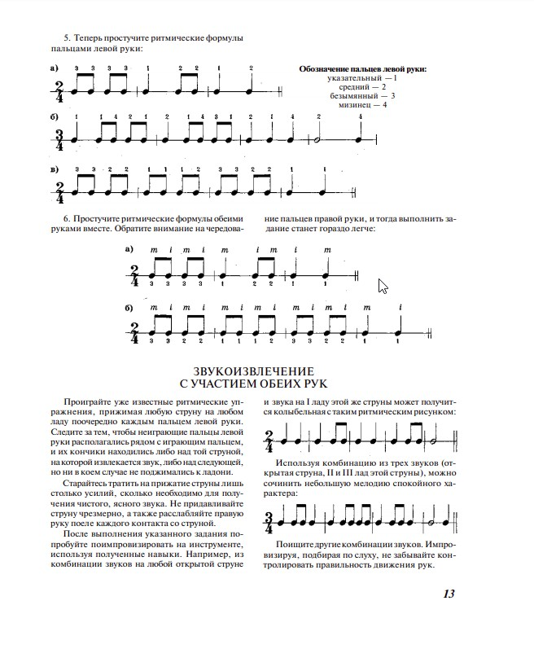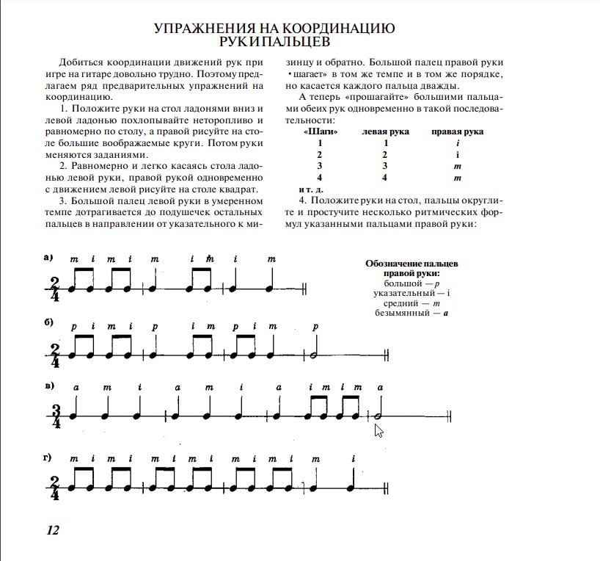
2.Приложение
2. Упражнения на координацию пальцев.

1.Приложение
1. Упражнения на координацию рук.

Список литературы:
1.Самоучитель игры на гитаре А. Николаев С.-П.1999г.

